整体画像：

一、一句话描述：

本企业1年内(2017-06 ~ 2018-06 )违约概率：1.374‰，同行业排名（违约概率由低至高，下同）12/79。在胜遇AA+评级中排名360/984。在公开市场AAA评级中排名67/431。

按照胜遇系统的违约分析，该主体的违约概率极低（10‰），信用状况良好。

二、信用评分分析：

（一）总体得分：总体11.7分，盈利能力14.7分，偿债能力32.0分，资本结构17.1分，营运能力66.9分。企业财务状况、盈利能力、资本结构有一定风险。

三、异常指标分析

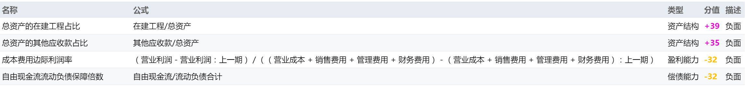

1）偿债能力

自由现金流流动负债保障倍数

2）盈利能力

成本费用边际利润率

3）资产结构

总资产的在建工程占比

总资产的其他应收款占比